Российская Федерация
Республика Карелия

Совет Толвуйского сельского поселения
VII сессия III созыва

РЕШЕНИЕ

От 29.05.2014г. № 26 _

Об утверждении нагрудных знаков депутата и Главы Толвуйского сельского поселения

В соответствии со статьей 4.9. «Положения о флаге Толвуйского сельского поселения», утвержденного решением Совета Толвуйского сельского поселения от 29 мая 2014 года № 24, Совет Толвуйского сельского поселения, РЕШИЛ:

1. Согласиться с предложением авторского коллектива в составе Башкирова Константина Сергеевича, Карпуниной Виктории Валерьевны и Штейнбах Светланы Юрьевны, разработавших эскизы нагрудных знаков депутата Толвуйского сельского поселения и Главы Толвуйского сельского поселения в соответствии с прилагаемым изображением (Приложение №1).

2. Утвердить описание нагрудных знаков депутата и главы Толвуйского сельского поселения (Приложение № 2).

3. Утвердить Положение о нагрудных знаках Толвуйского сельского поселения (Приложение № 3).

4. Обратиться в Геральдический Совет при Президенте РФ с целью внесения нагрудных знаков Толвуйского сельского поселения в Государственный геральдический регистр РФ.

5. Поручить Башкирову Константину Сергеевичу представлять интересы Толвуйского сельского поселения в Геральдическом Совете при Президенте РФ.

6. Настоящее решение вступает в силу со дня его официального опубликования на официальном сайте Толвуйского сельского поселения.

Председатель
Совета Толвуйского сельского поселения Т.П. Кукелева

Глава Толвуйского сельского поселения Т.П. Боровская

Приложение № 1
Утверждено
Решением Совета Толвуйского сельского поселения
от 29 мая 2014 года № 26

ИЗОБРАЖЕНИЕ НАГРУДНОГО ЗНАКА ДЕПУТАТА ТОЛВУЙСКОГО СЕЛЬСКОГО ПОСЕЛЕНИЯ

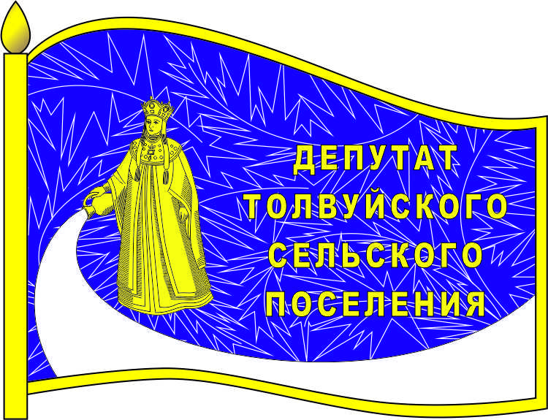

ИЗОБРАЖЕНИЕ НАГРУДНОГО ЗНАКА ГЛАВЫ
ТОЛВУЙСКОГО СЕЛЬСКОГО ПОСЕЛЕНИЯ

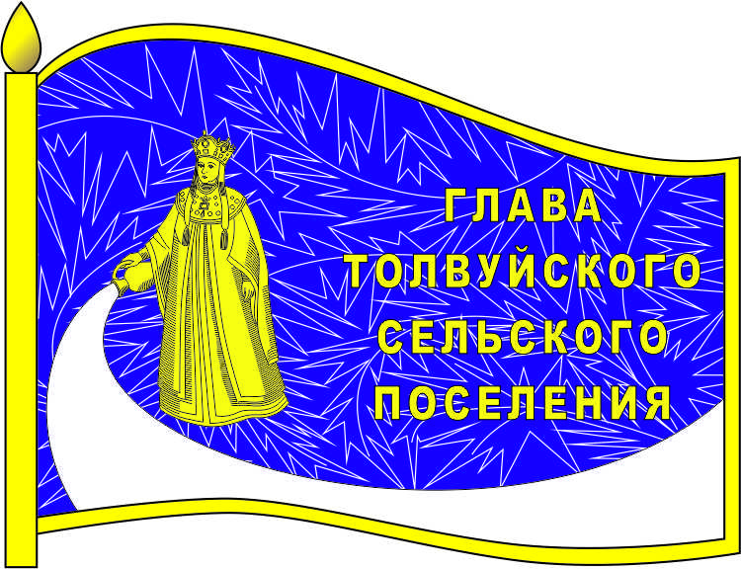

Приложение № 2
Утверждено
Решением Совета Толвуйского сельского поселения
от 29 мая 2014 года №26

ОПИСАНИЕ НАГРУДНЫХ ЗНАКОВ
ТОЛВУЙСКОГО СЕЛЬСКОГО ПОСЕЛЕНИЯ

Нагрудные знаки представляют собой стилизованное изображение развевающегося флага Толвуйского сельского поселения с добавлением надписи в правой части полотнища флага в четыре строки:
- для депутата Совета депутатов – «ДЕПУТАТ ТОЛВУЙСКОГО СЕЛЬСКОГО ПОСЕЛЕНИЯ»,
- для выборного должностного лица местного самоуправления - «ГЛАВА ТОЛВУЙСКОГО СЕЛЬСКОГО ПОСЕЛЕНИЯ»,
и изготавливается в размерах 25.0 мм. x 18.0 мм.
Основа нагрудных значков изготавливается из металла золотистого цвета.
На поверхности нагрудных знаков «Толвуйского сельского поселения» использованы эмали и металлы в соответствии с изображением флага Толвуйского сельского поселения.
Нагрудные знаки имеют шпильку для крепления к одежде.

Приложение № 3
Утверждено
Решением Совета Толвуйского сельского поселения
от 29 мая 2014 года № 26

ПОЛОЖЕНИЕ
О НАГРУДНЫХ ЗНАКАХ ТОЛВУЙСКОГО СЕЛЬСКОГО ПОСЕЛЕНИЯ

1. Нагрудные знаки Толвуйского сельского поселения являются символом статуса.
2. Настоящим положением вводится нагрудный знак депутата и нагрудный знак Главы Толвуйского сельского поселения.
3. Нагрудные знаки Толвуйского сельского поселения вручается на первом заседании вновь избранного состава Совета.
4. Глава и депутат Толвуйского сельского поселения пользуются нагрудными знаками в течение срока их полномочий.
5. Нагрудный знак Толвуйского сельского поселения крепится к одежде, и носятся на левой стороне груди.
6. В случае утраты нагрудных знаков они могут быть выданы Главе и депутату Толвуйского сельского поселения повторно по их письменному заявлению в Совет Толвуйского сельского поселения.

